DK-WSN监控软件 V 1.0

目 录
1系统概述 3
2 软件安装 3
2.1安装文件的所在路径 3
2.2 数据库安装 3
2.3通信软件 6
2.4管理安装步骤 7
3登录 11
4系统设置 12
4.1区域设置 12
4.2路灯设置 13
4.3用户信息设置 15
５手工设定 17
6时段设定 18
6.1时段控制 19
6.2时段编辑 19
6.3时段控制 21
7路灯运行状态统计 21
8 故障统计报表 23
9 地图操作 24
9.1移动地图 24
9.2缩小放大地图 24

1系统概述
城市、乡镇道路上的路灯及各类照明景观灯设施是与我们日常生活紧密相关的市政公共设施建设，它既关系到夜间道路交通安全和百姓生活方便，又承担着美化城市，展示城市时代性魅力的重任。随着城市建设的发展，作为展现城市形象的城市照明系统将越来越受到各级政府的重视。DK-WSN监控软件是基于目前计算机技术的发展和具有自主知识产权的无线传感网络路灯控制协议而推出的智能化监控软件。软件能满足城镇路灯节能管理和智能控制需求，具有节日灯光控制和彩灯控制功能，市政工程项目应急照明功能及路灯维护调试功能。软件基于Windows Server 2003平台，以大型商用数据库SQL Server2005为基础，采用客户服C/S模式，具有丰富友好的图形用户界面，实时的景观灯控制、状态显示、故障报警、数据统计，报表生成等功能，实现管理自动化。

2 软件安装

2.1安装文件的所在路径
安装程序存放在DK-WSN监控软件的安装光盘中。安装光盘中包括管理软件安装包，通信软件包，数据库工具包及软件使用说明书。

2.2 数据库安装
（1）打开安装光盘中的数据库工具文件夹->Sql Sever 2005文件夹，双击SQLEXPR_CHS.EXE，按照安装提示安装数据库。SQLEXPR_CHS.EXE安装完毕后，双击SQL Server2005_SSMSEE.EXE ,安装SQL Server Management Studio Express。
（2）将数据库工具\库文件中的两个文件拷贝到本机上，（一般放置在SQL SERVER 安装目录下的Microsoft SQL Server\MSSQL.1\MSSQL\Data）
（2）导入数据库文件
安装完毕后开始->程序->microsoft sql server 2005->sql server management studio express，服务器名称点击“浏览更多”，展开数据库引擎，选择服务器名称，点击“确定”。服务器名称选择完毕后，点击连接，进入数据库。
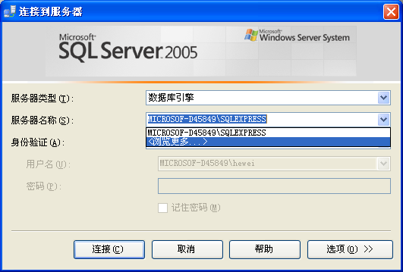

图 2.1

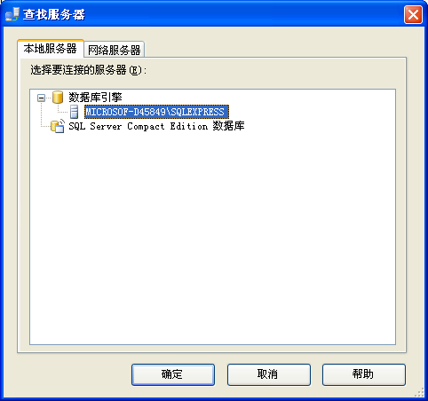

图 2.2

连接进入数据库后，右键单击数据库，选择附加，方法如图2.3所示
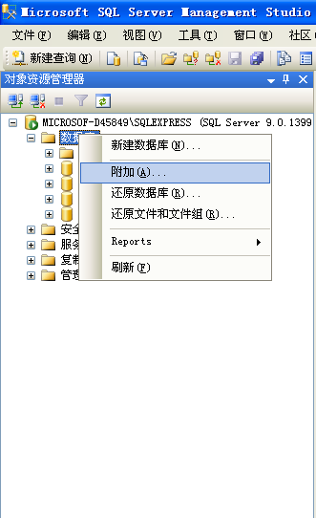

图 2.3
弹出附加数据库窗体，点击“添加”，在弹出的添加列表中，找到文件streetlamp.mdf，点击“确定”。将图2.4中第三列“附加为”一列名称改为streetlamp，点击“确定”，数据库添加完毕，可以看见数据库软件左侧“数据库”下新增了名为streetlamp的数据库。
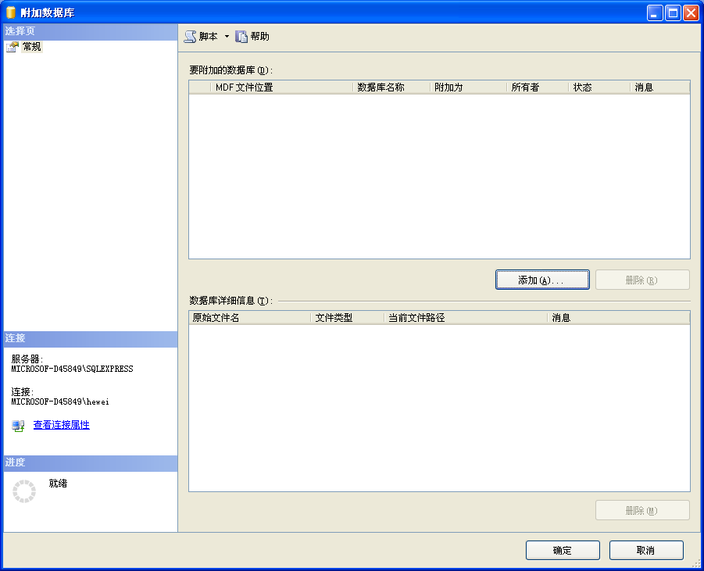

图 2.4
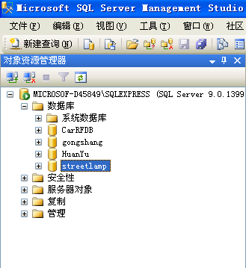

图 2.5

2.3通信软件
打开安装光盘中的通信软件文件夹下的通信软件包存储到本机中（该部分无需安装，在软件使用时必须先打开通信软件，即双击StreetLampListener.exe,弹出如图2.6所示的窗体，输入20001，回车）
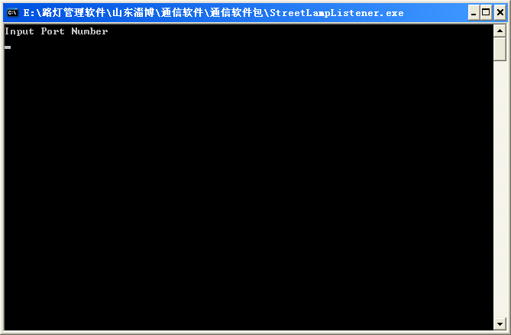

图 2.6

2.4管理安装步骤
第一步：打开光盘目录下管理软件文件夹，双击“Setup.exe”文件。在出现安装欢迎界面，后单击“下一步”。
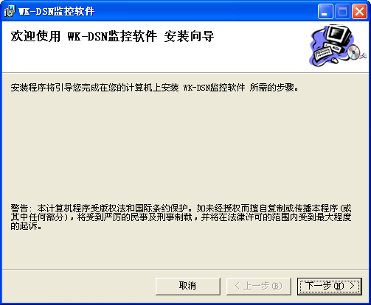

图 2.6 软件安装向导
第二步：仔细阅读用户许可协议，只有无条件接受本协议才可继续安装，单击“同意”->“下一步”继续安装，单击“不同意” 退出安装。
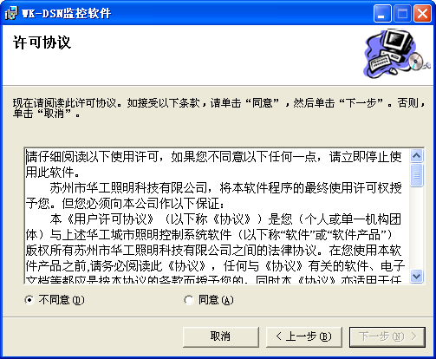

图 2.7 许可协议
第三步：填写用户名和公司名后单击“下一步”。
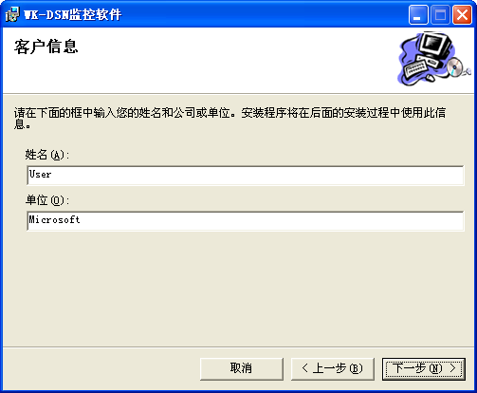

图 2.8 客户信息
第四步：。浏览目的文件夹，或者单击“浏览”安装到不同的文件夹。

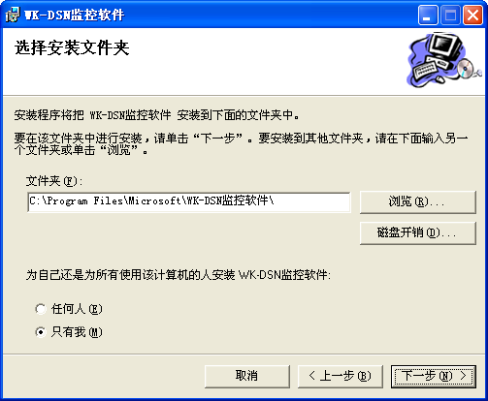

图2.9 选择安装文件夹

第五步：单击“下一步”，确认安装。
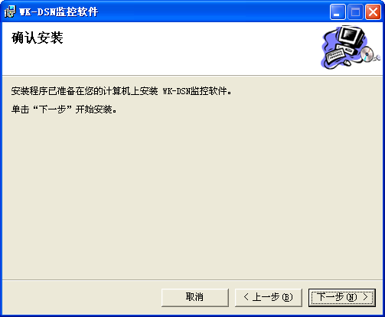

图 2.10 确认安装
第六步：点击“下一步”开始安装

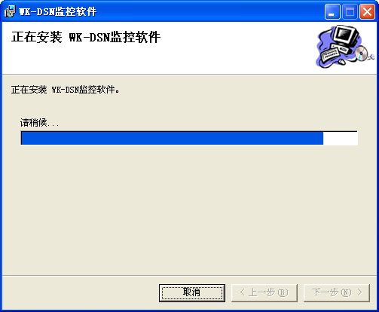

图2.11 安装进度

第七步：“安装完成”

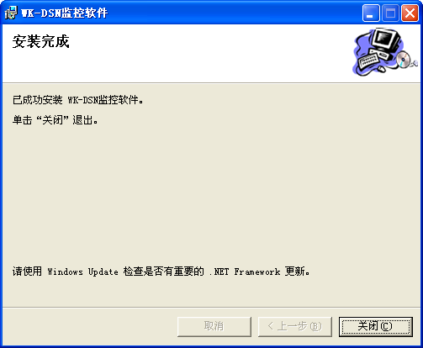

图 2.12 安装完成
第八步：单击“关闭”，软件安装结束。

3登录
软件运行后首先进入登录界面，如图3.1所示，输入正确的用户名和密码（初始用户名：admin 密码：123456），点击“确定”按钮进入软件的主控界面，如图3.2所示。如用户名和密码之中有一个或两个输入错误，提示用户名或密码错误，请重新输入，点击“取消”后退出登录。
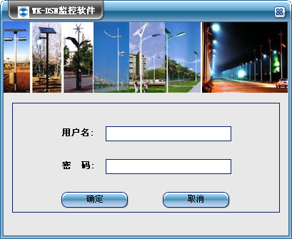

图3.1 登录界面
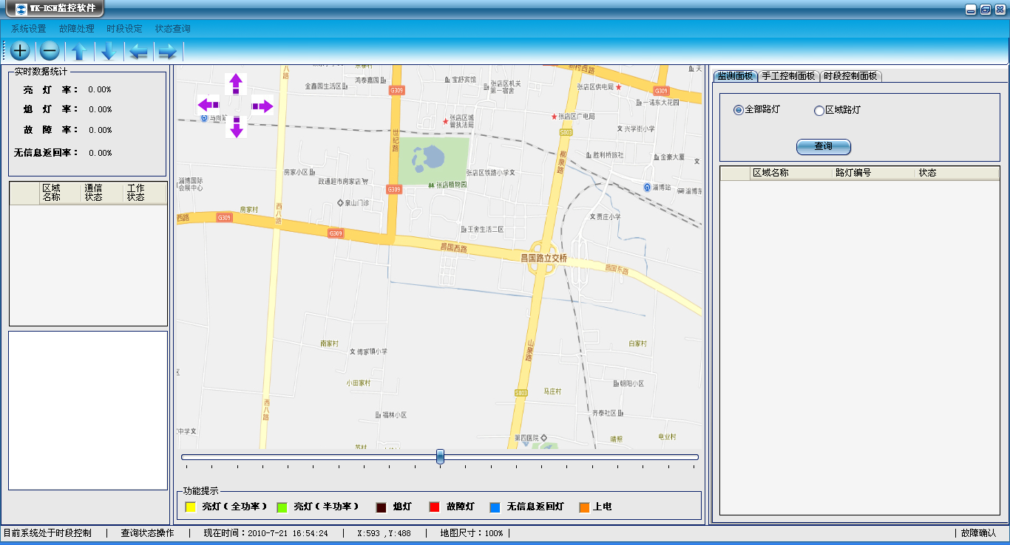

图3.2 主控界面

4系统设置

4.1区域设置
区域设置功能包括对系统中的区域名称、编号、IEMI进行增加、修改、删除等操作。
（1）增加
点击“系统设置”->“区域设置”->“增加”，弹出“增加区域”窗体，如图4.1所示。
输入区域名称（长度不超过10位），区域编号（可使用系统自动生成的编号，也自定义长度为4且为数字的编号，如0001），IEMI编号（长度为16位，该号码为GPRS模块上的16位编号），备注信息。
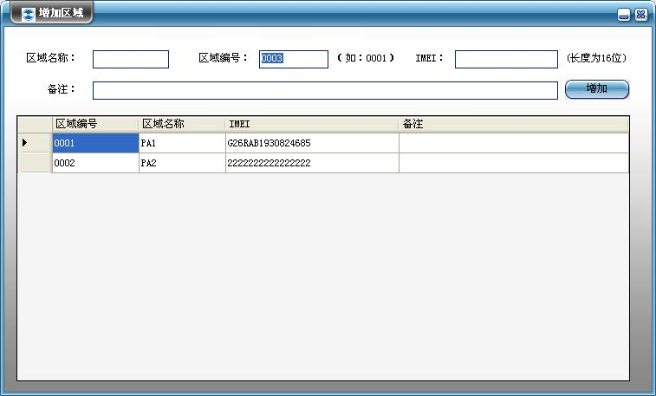

图4.1 增加区域

（2）编辑
点击“系统设置”->“区域设置”->“编辑”，弹出“编辑区域信息”窗体，如图4.2所示。
双击需要编辑的区域行的任意位置，系统将自动填写列表下面文本框中的内容（注意：手工填写无效），修改区域名称、IMEI编号、备注信息后点击修改，更新区域信息。
双击需要删除的区域条目后点击删除按钮（注意：手工填写无效），弹出删除确认对话框，点击“是”删除该区域信息，点击“否”退出删除操作。
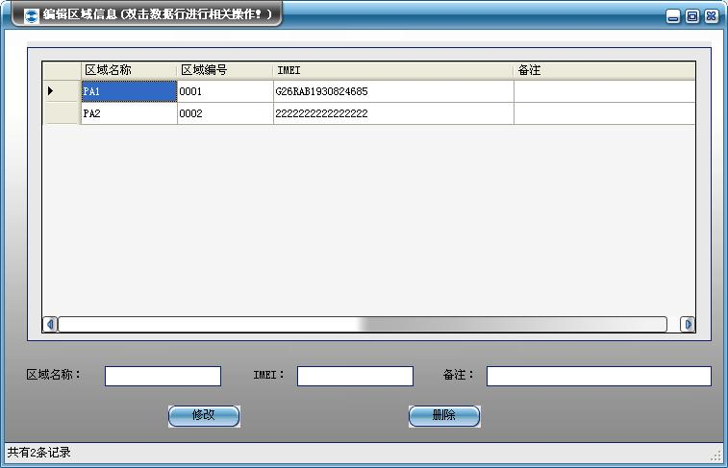

图4.2 编辑区域信息

4.2路灯设置
路灯设置包括编辑路灯和编辑路灯状态颜色。
（1）编辑路灯
编辑路灯包括增加路灯编号，查询和删除景观灯。
点击“系统设置”->“路灯设置”->“编辑路灯”，如图4.3所示。
【1】增加路灯编号
点击“路灯编号”，选择“区域名称”，填写新增“路灯的起始编号”，“新增个数”，然后在主控界面的地图上双击，获取位置坐标。如果当前地图不是在正常尺寸下，双击后会自动弹回到正常尺寸下，然后提示用户重新选取坐标。填写完毕后点击“新增”按钮。
【2】查询路灯信息
查询可按“全部”，“区域名称”，“路灯类型”，“路灯编号”四个级别进行查询
查询全部，点击“全部”，点击“查询”按钮，显示查询的全部路灯信息，并勾选成功。
“区域名称”查询，点击“区域名称”，选择“区域名称”，点击“查询”按钮，显示查询的全部景观灯信息，并勾选成功。
“路灯编号”查询，点击“景观灯类型”，选择“区域名称”，“路灯起始编号”，“路灯结束编号”，点击“查询”按钮，显示查询的全部路灯信息，并勾选成功。
【3】删除景观灯信息
在右侧的景观灯信息列表中勾选出需要删除的路灯，选择方法可以手工单独选择或按【2】所示进行查询选择，勾选成功后，点击“删除”，在文本框中会列举出所有删除的路灯信息，确认后点击“确定”按钮，删除成功。
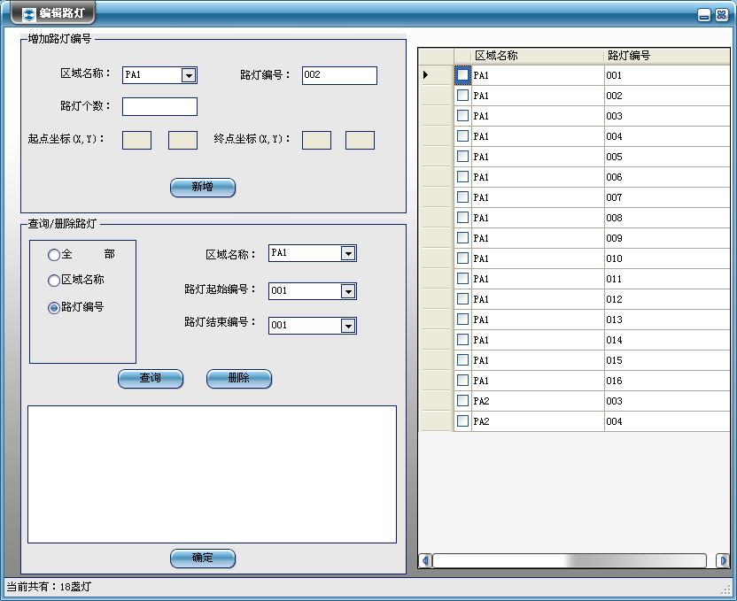

图4.3 编辑路灯
（5）编辑路灯状态颜色
点击“系统设置”->“路灯设置”->“编辑路灯状态颜色”，如图4.4所示。
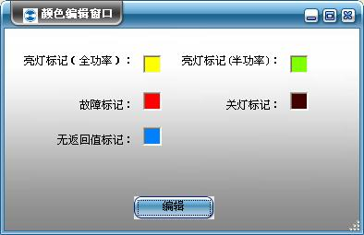

图4.4 路灯状态颜色
编辑颜色时，双击颜色图片框，弹出颜色编辑器，如图4.5所示，选择适当的颜色后，点击“确定”选中颜色。点击“编辑”保存编辑颜色。
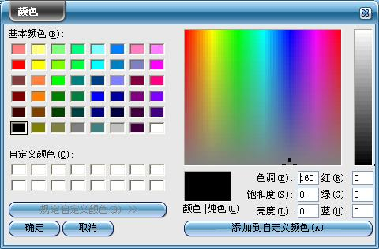

图4.5 颜色编辑

4.3用户信息设置
（1）修改密码
点击“系统设置”->“用户信息设置”->“修改密码”打开修改密码的窗口，如图4.6所示。用户输入原本的密码，然后输入两次新的密码后，点击“输入按钮”，如果两次输入的新密码一致，则弹出密码修改成功的窗口，完成密码修改。如两次输入的新密码不一致，则弹出“两次密码不一致，请确认”的对话框。
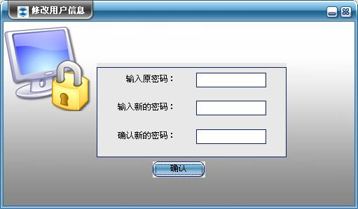

图 4.6 修改用户密码
（2）用户管理
该功能只有管理员级别的用户才能使用，点击“系统设置”->“用户信息设置”->“用户管理”打开用户管理窗口，如图4.7所示。如果普通用户点击“用户管理”菜单，则提示“未被授权”，无法打开用户管理窗口。
用户管理主要包括：增加新用户，修改用户信息及删除用户三个功能。
新增用户：输入用户名及密码，选择用户权限，点击“添加用户”按钮，完成新增用户操作。
修改用户信息：修改用户的密码和权限后，点击“保存修改”按钮，完成修改用户信息的操作。
删除用户：从树形列表中选择需要删除的用户后，点击“删除用户”按钮，弹出是否删除的确认窗口，点击“是”完成删除操作，点击“否”退出删除操作。
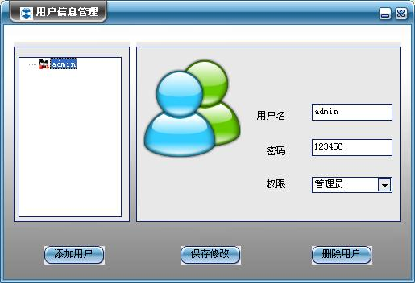

图 4.7 用户管理

５手工设定
系统中的手工控制主要分为整体控制与单灯控制两个部分。整体控制可以将一个区域的多盏路灯作为一个控制单元进行操作，；单灯控制可将控制操作定位到具体的某一盏路灯。
选择“菜单”中的“手工设定”->“手工控制”或直接点击主控界面右边的“手控制面板”。如图５.1所示。
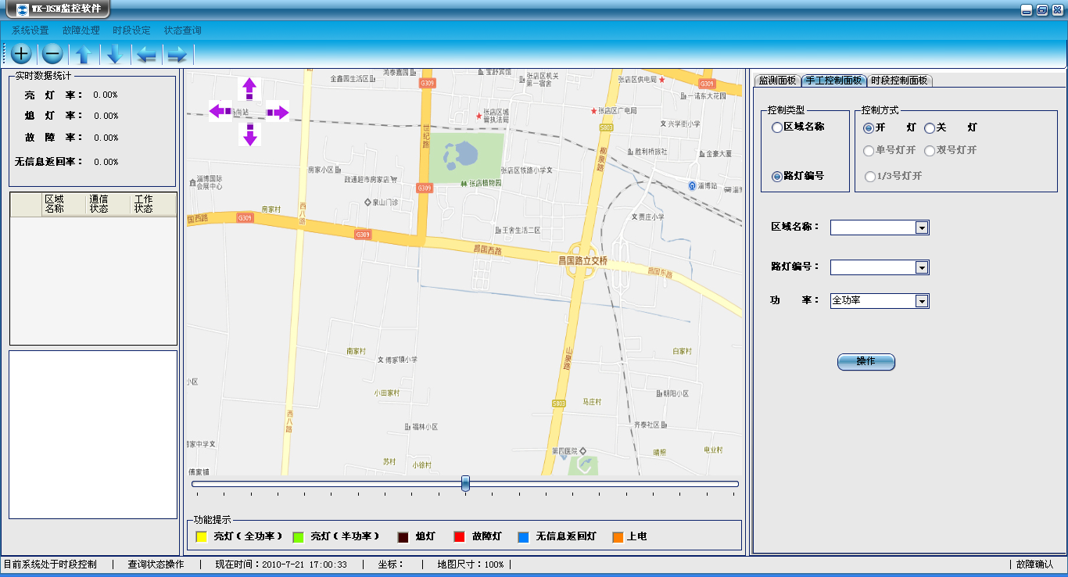

图 ５.1 手工控制
（1）选择控制类型，控制类型包括：区域名称、路灯编号等两种控制类型。
（2）选择控制方式，控制方式包括：开灯，关灯，单号灯开，双号灯开，1/3号灯开等五种控制方式。
（3）选择控制的区域名称，控制类型选择“区域名称”，只需选择区域名称即可。
（4）选择控制的路灯编号，控制类型选择“路灯编号”，则选择顺序为：区域名称 ->景观灯编号。
各项选择完毕后点击“操作”按钮，弹出操作完成的提示窗口，控制中的所有路灯颜色变为灰色（该颜色为系统定义的控制时默认状态颜色），等待返回路灯的实时状态，如路灯真实状态与控制状态一致，则表示路灯工作正常，路灯颜色由当前状态颜色替换；如路灯的真实状态与控制状态不一致，则表示路灯出现故障，灯的颜色由故障颜色替换。

6时段设定
系统中的路灯时段控制可实现路灯按时间区间的自动控制，控制的类型以区域为控制单元，每个控制单元对应于四个时段级别，每个时段级别分为三个时间区间，该设计方法可为不同的区域选择不同的时段控制，使得时段自动控制更加灵活方便。

6.1时段控制
时段控制的功能是为某区域范围内的所有路灯选择时段控制级别。
点击“菜单”->“时段设定”->“时段控制”或直接选择主界面右边的“时段控制面板”。如图6.1所示。
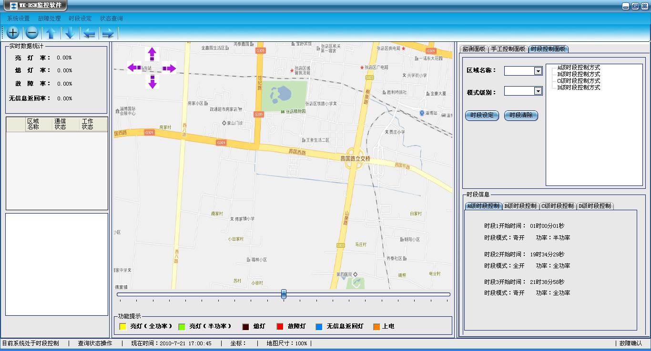

图6.1 时段控制
时段设置分为A，B，C，D四个级别，每个级别可设置三个时间区间
依次选择“区域名称”->“模式级别”各项选择完毕后，点击“时段设定”按钮，在时段控制面板的右边树形列表显示时段设定结果。

6.2时段编辑
时段编辑的功能是分别对A，B，C，D四个时段级别进行增加，修改，删除等操作。
1. 增加
点击菜单中的“时段设定”->“时段编辑”->“增加”，如图6.2所示，依次选择三个时段中的开始时间（“时，分，秒”），点击“添加”按钮，弹出提示添加成功的窗口，完成添加操作。

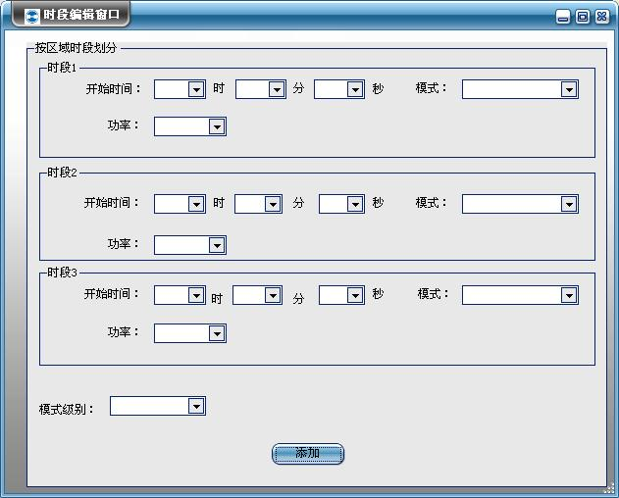

图 6.2 时段添加窗口
2. 修改
点击菜单中的“时段设置”->“时段编辑”->“修改”，如图6.3所示，选择需要修改的模式级别，修改参数值后，点击“编辑”按钮，弹出提示修改成功的窗口，完成修改操作。
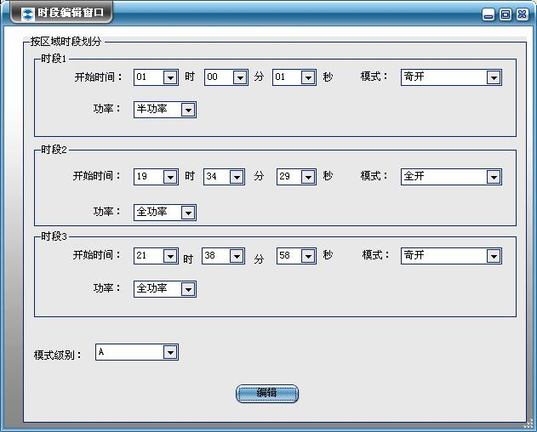

图 6.3 时段修改窗口
3. 删除
点击菜单中的“时段设置”->“时段编辑”->“删除”，如图6.4所示，选择需删除的模式级别，点击“删除”按钮，系统弹出是否删除的确认窗口，点击“是”则删除该级别的模式设置，点击“否”则退出删除操作。

6.3时段控制
（1）点击菜单中的“时段设定”->“时段开关”->“开始时段控制”，则打开时段控制，系统中的景观灯开始受时段控制的影响。
（2）点击菜单中的“时段设定”->“时段开关”->“终止时段控制”，则关闭时段控制。

7路灯运行状态统计
软件提供了对路灯在某一个时间区间内运行状态的统计功能。
（1）路灯运行状态统计
点击“状态查询”->“路灯运行状态统计”打开路灯运行状态统计窗口，如图7.1所示。
按“区域名称级别”统计，则选择“开始时间”，“结束时间”，“区域名称”，点击“查询”按钮；
按“路灯编号”统计，则选择“开始时间”，“结束时间”，“区域名称”，“路灯编号”，点击“查询”按钮；
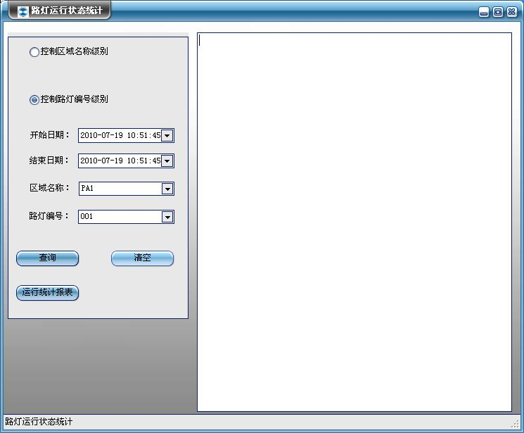

图7.2 路灯运行状态统计
（2）清空状态统计
点击“清空”按钮，路灯状态统计窗口中的状态信息显示框中的内容将被清空
（3）状态统计生成EXCEL表
按“区域名称级别”统计，则选择“开始时间”，“结束时间”，“区域名称”，点击“运行统计报表”按钮；
按“路灯编号”统计，则选择“开始时间”，“结束时间”，“区域名称”， “路灯编号”，点击“运行统计报表”按钮；

8 故障统计报表
点击“故障处理”->“故障统计报表”打开故障统计窗口，显示统计日期和统计区域，如图8.1所示。
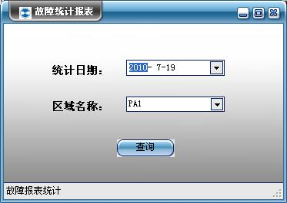

图8.1 故障统计报表窗口

选择需要故障统计的日期及区域名称后，点击查询按钮，软件自动生成前一天故障的统计信息EXCEL表。统计报表样表如图8.2所示。
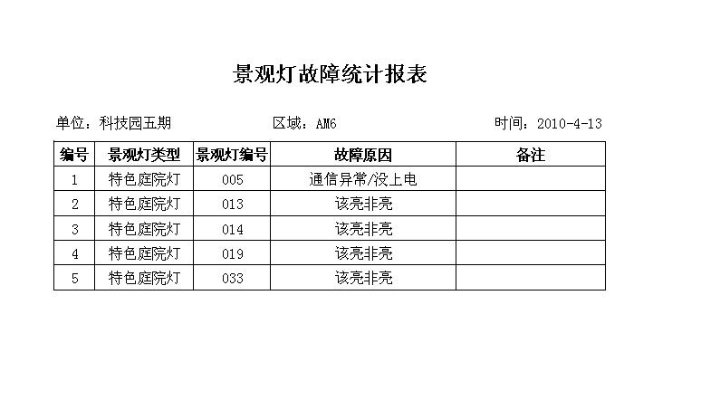

图8.2 景观灯故障统计报表

9 地图操作

9.1移动地图
移动地图有两种方式：（1）点击地图上的方向指示按钮进行水平或垂直两个方向上的移动；（2）用户在地图上手工拖动，可实现各个方向上的地图移动。
方向指示按钮

图9.1 主控界面

9.2缩小放大地图
缩小、放大游标

图9.2 缩小、放大示意图

